·概述

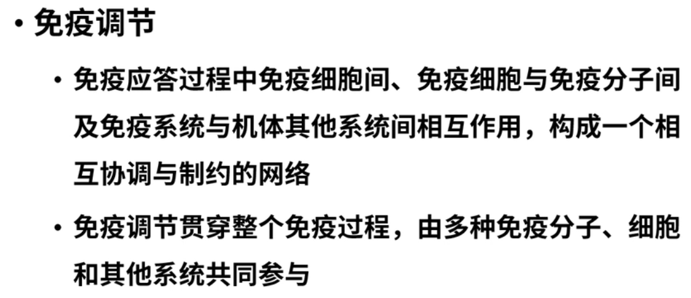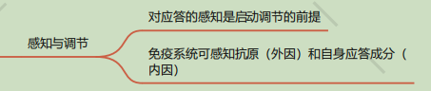

·免疫分子的免疫调节

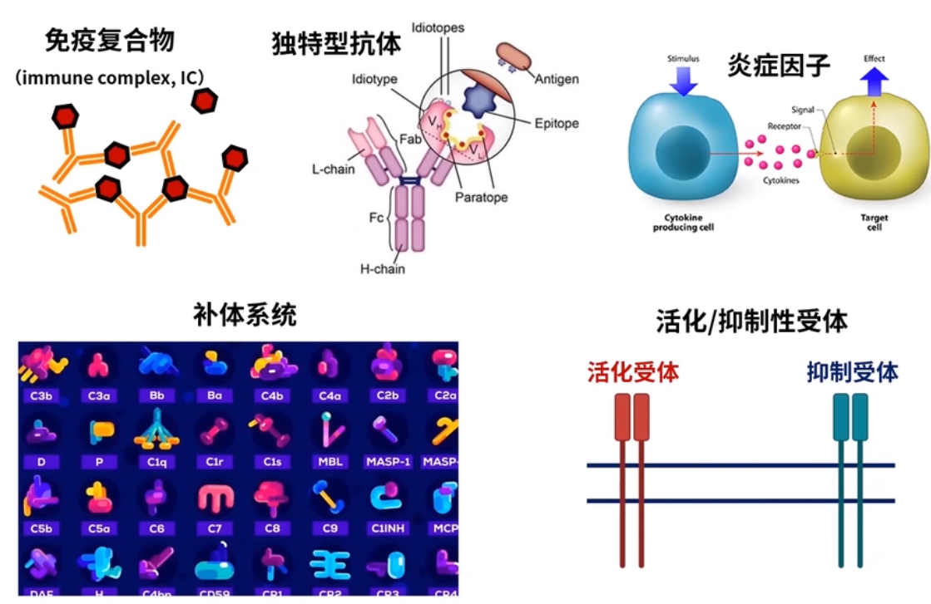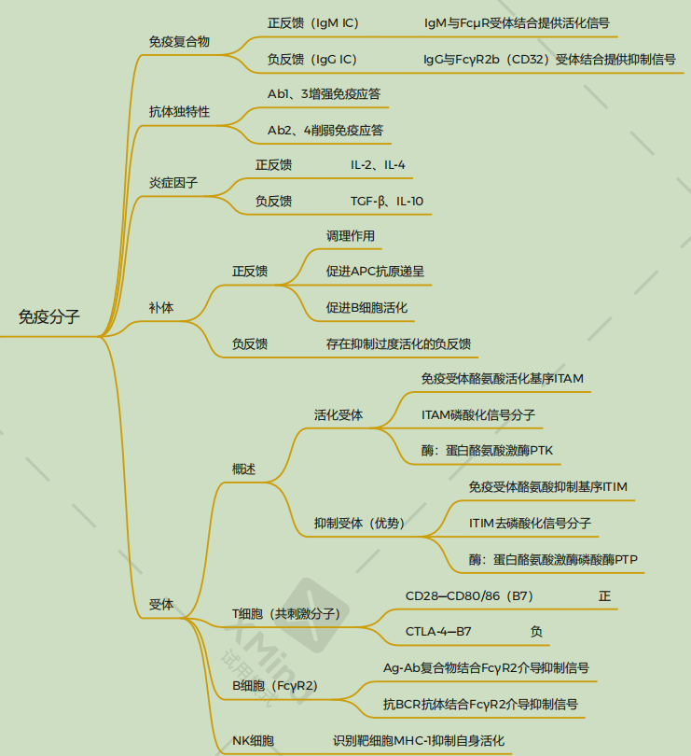BCR就是抗体，若未分泌出去挂在细胞膜上就是B细胞一部分，只有IgM和IgD能成为BCR。

负反馈 IgGIC——特异性IgG与BCR竞争性结合抗原，阻断B细胞活化。

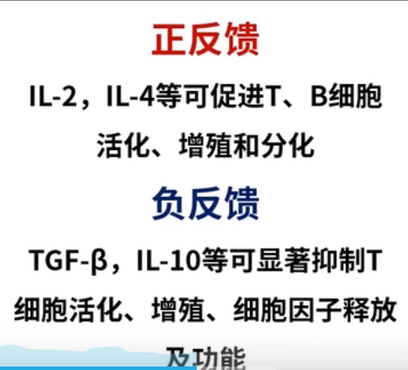细胞因子（炎症因子）

基序（motif）通用原件 ITAM，ITIM

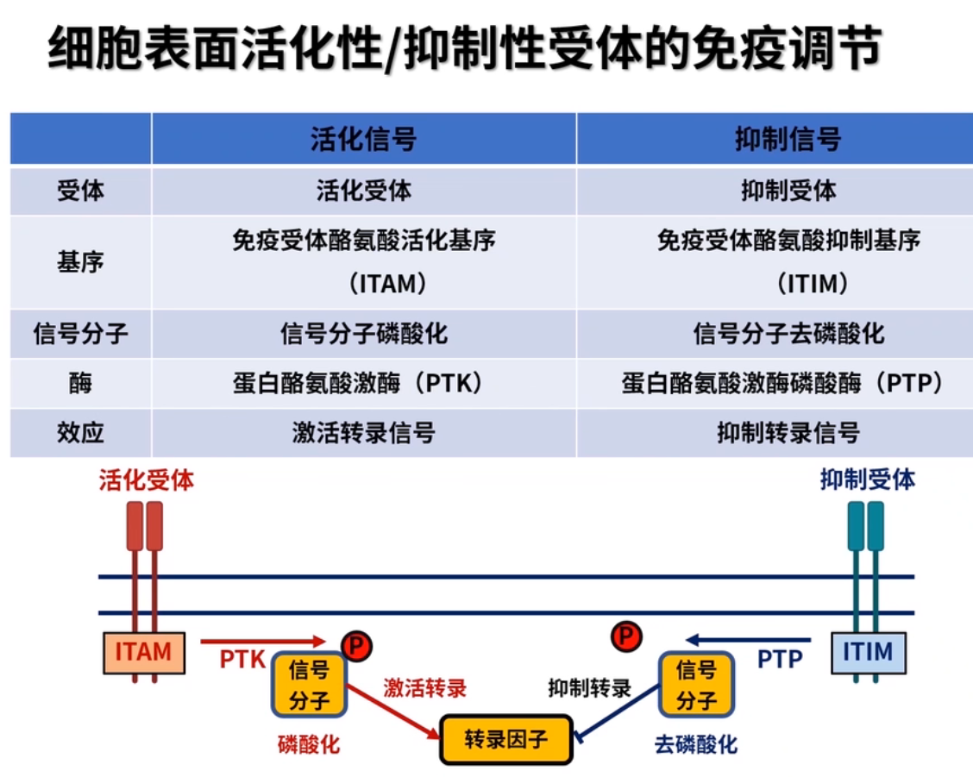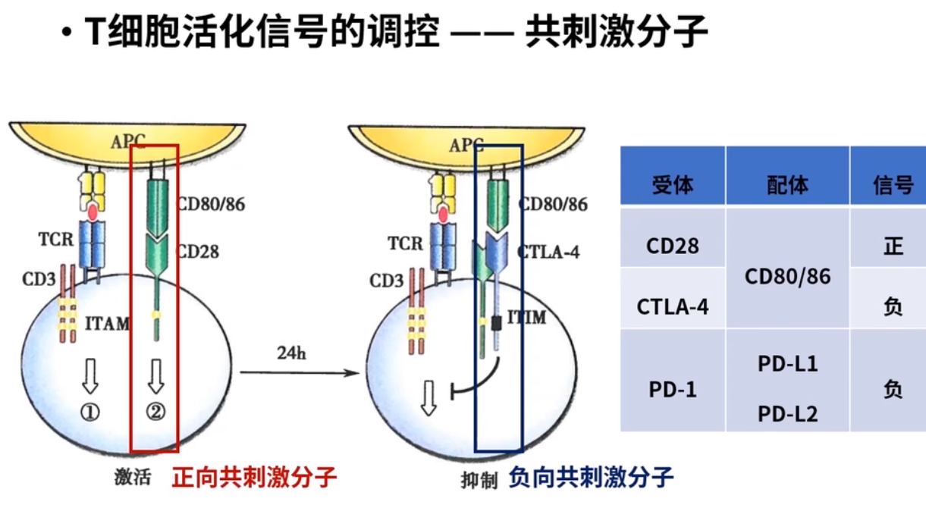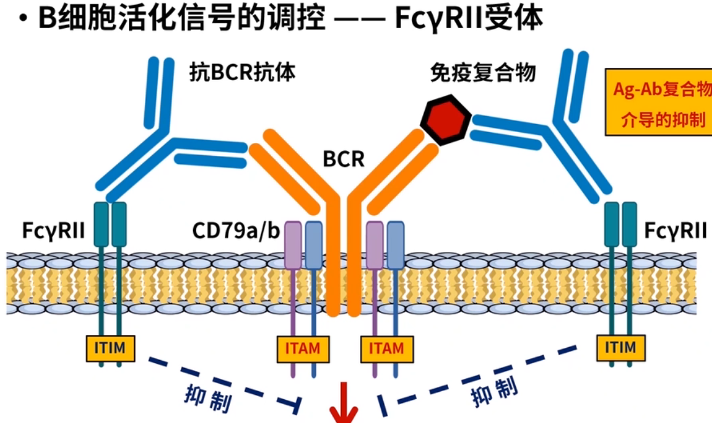

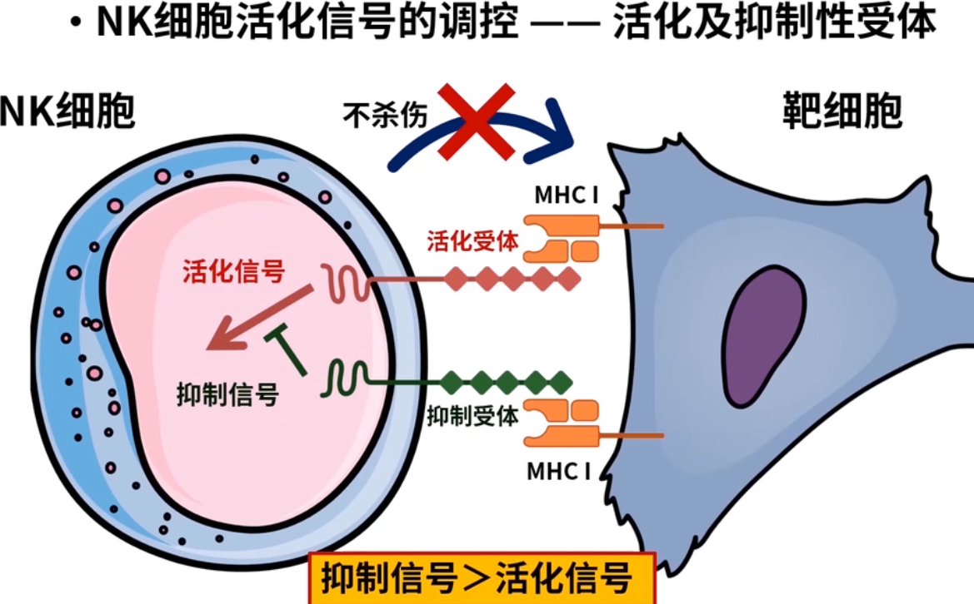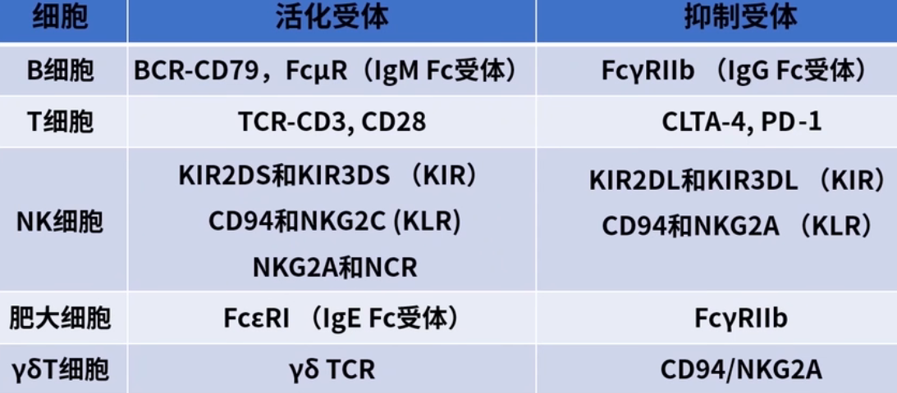

·免疫细胞的免疫调节

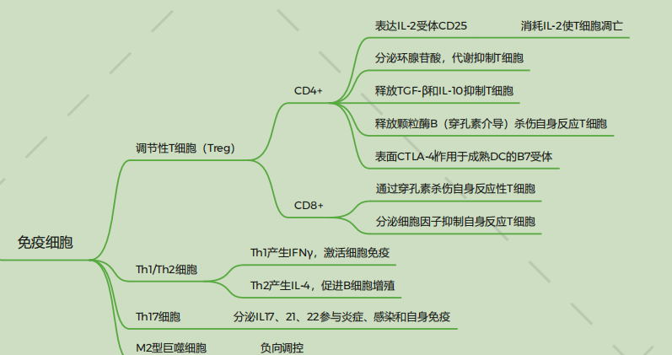

·其他形式的免疫调节作用

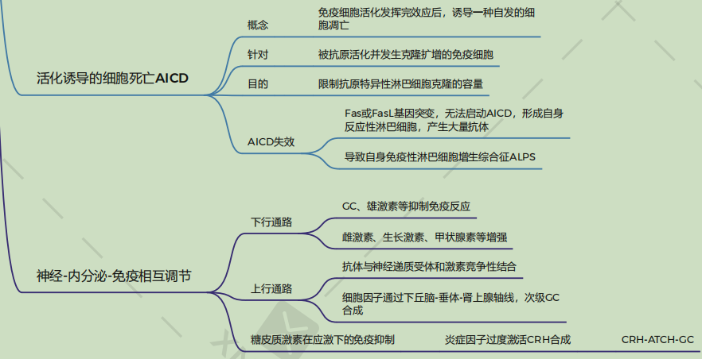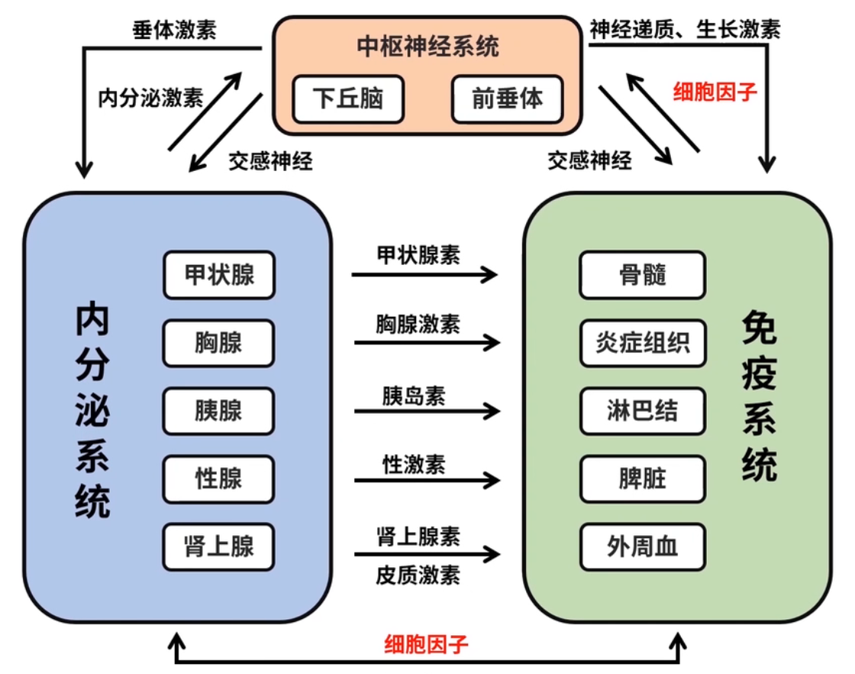

·非编码RNA对免疫应答的调控

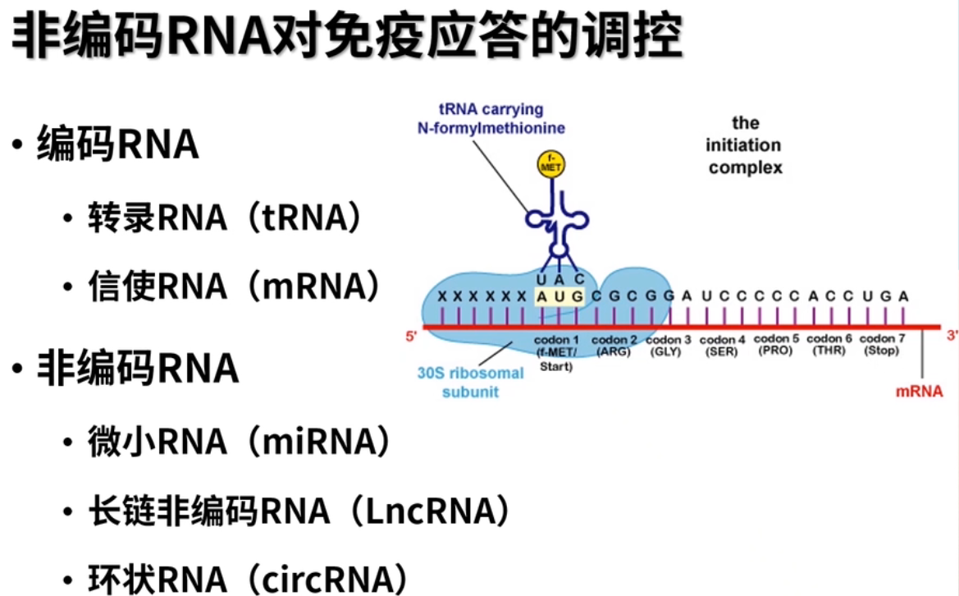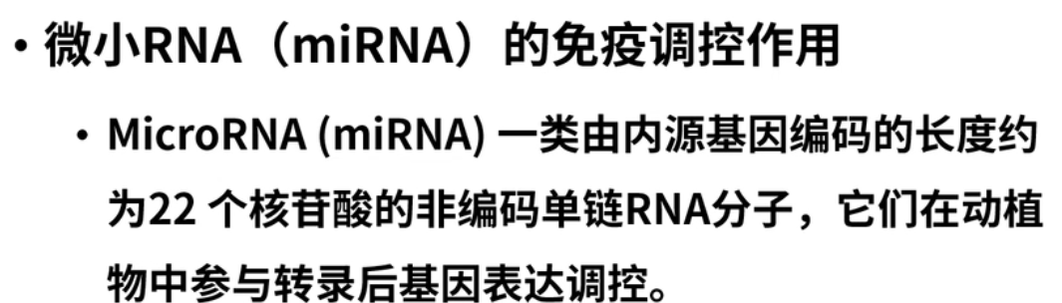

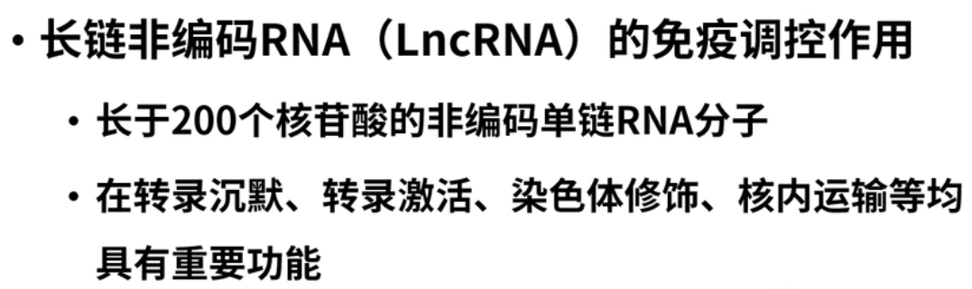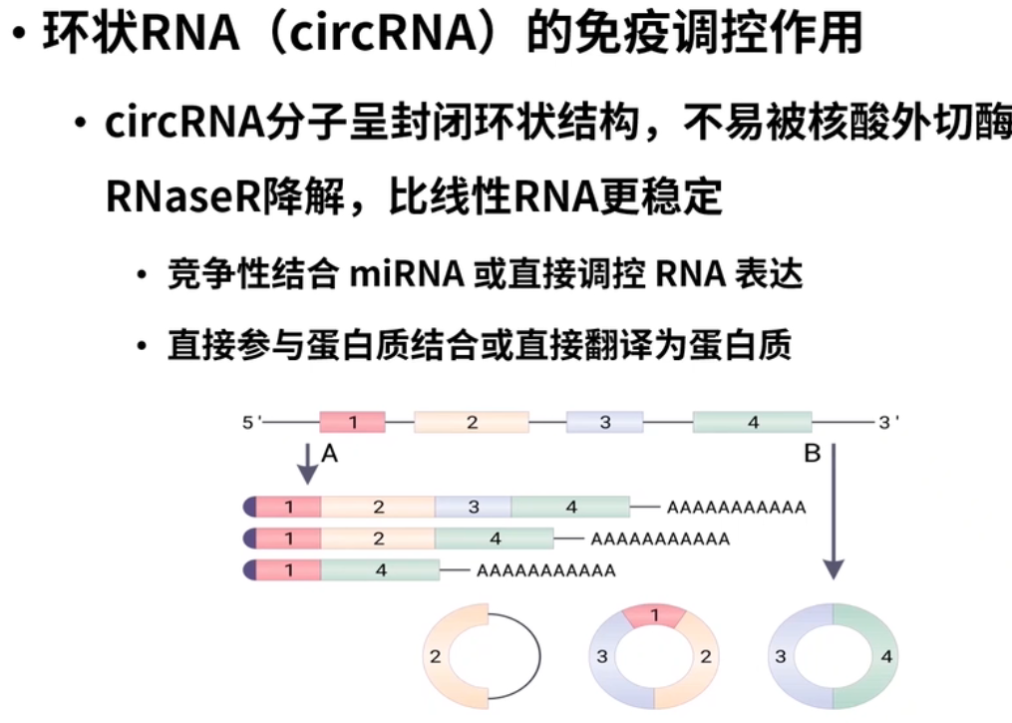

•简述Treg对免疫应答的调节作用  
CD4 Treg：①竞争性消耗IL-2，导致T细胞凋亡  
②分泌抑制性细胞因子（IL-10、TGF-β）抑制细胞活化与增殖  
③ 分泌cAMP抑制T 细胞的代谢水平  
④ 以颗粒酶B或穿孔素依赖的方式杀伤效应T细胞或 APC,从而抑制免疫应答  
⑤ 减弱共刺激信号及抑制抗原提呈作用等方式对APC进行负向调节  
CD8 Treg：①通过穿孔素/颗粒酶杀伤自身反应性T细胞  
②分泌抑制性细胞因子抑制自身反应性T细胞  
•简述T细胞、B细胞抑制性受体对细胞活性的调控机制  
胞内区都含有与抑制性功能相关的ITIM结构域 ,招募PTP ,进而抑制ITAM结构域相关的信号活化途径 ,以保持免疫应答的平衡。